Aan boord van zeeschepen wordt drinkwater uit zeewater gemaakt. Hieronder is dit proces schematisch weergegeven.

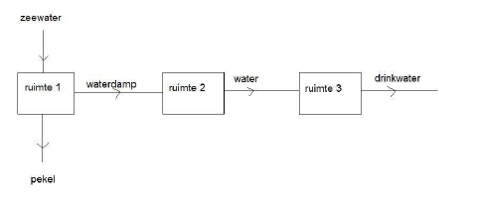

Zeewater wordt in ruimte 1 gepompt en daar verwarmd, zodat een gedeelte van het zeewater verdampt. De overgebleven oplossing, de zogenoemde pekel, wordt terug in zee gepompt. De waterdamp condenseert in ruimte 2.
Om het water meer geschikt te maken voor drinkwater laat men het in ruimte 3 door fijngemalen kalksteen stromen. Daardoor lost een klein beetje calciumcarbonaat uit de kalksteen in het water op. Zo verkrijgt men drinkwater met een goede smaak.
Met welke begrip kunnen de processen worden weergegeven die in de ruimtes 1 en 2 plaatsvinden én met welk begrip kan het proces dat plaatsvindt in ruimte 3 het beste worden weergegeven?

Kies het juiste antwoord:
A. In ruimtes 1 en 2 met destilleren en in ruimte 3 met filtreren.
B. In ruimtes 1 en 2 met filtreren en in ruimte 3 met adsorberen.
C. In ruimtes 1 en 2 met extraheren en in ruimte 3 met filtreren.
D. In ruimtes 1 en 2 met destilleren en in ruimte 3 met extraheren.
Deze opgave is een bewerking van een opgave uit 'Chemie Overal' 3 havo, zesde editie, eerste oplage (2010)

Antwoord:
In ruimtes 1 en 2 moet water verdampt worden en vervolgens condenseren. Hier is dus sprake van destilleren. In ruimte 3 wordt calciumcarbonaat uit de kalksteen gehaald/geëxtraheerd. Hier is dus sprake van extraheren.

Het juiste antwoord is D.

